МИНИСТЕРСТВО ОБРАЗОВАНИЯ НОВОСИБИРСКОЙ ОБЛАСТИ

ГОСУДАРСТВЕННОЕ БЮДЖЕТНОЕ ОБРАЗОВАТЕЛЬНОЕ УЧРЕЖДЕНИЕ «НОВОСИБИРСКИЙ ПОЛИТЕХНИЧЕСКИЙ КОЛЛЕДЖ»

СПЕЦИАЛЬНОСТЬ 09.02.03

ПРОГРАММИРОВАНИЕ В КОМПЬЮТЕРНЫХ СИСТЕМАХ

Курсовая работа

тема: Создание сайта «Академия маникюра»

Руководитель: Кондюрин В. А.

Выполнил студент: Овчиникова В.П.

Шумакова В.

Группа: 120 ПКС

НОВОСИБИРСК 2023г

Содержание

**Введение** 3

**1.Требования к сайту** 5

**2.Бизнес-процесс** 6

**3. Архитектура решений** 6

**4.Use case** 8

***5.*Интерфейсы пользователя** 9

**6.Диаграмма последовательностей** 12

**8.Бизнесс-план** 13

**9.Разработка сайта** 18

**Заключение** 23

**Список литературы** 24

# **Введение**

Актуальность создания данного сайта состоит в том, что организация "Академия маникюра" нуждается в автоматизации некоторых данных. Сайт гораздо облегчит обучение, быстро справляться с поставленными задачами. Ученики смогут, не выходя из дома получать обучение, и не тратя время учителей, получать образование. Уроки будут доступны ежедневно, при покупки курса, ученик который не смог просмотреть курс во время , сможет увидеть все на сайте.

Так же на сайте будет размещаться информация, об нововведениях в сфере маникюра, и пользователи сайта будут узнавать обо всем одни из первых.

Бесчисленное множество новых технологий, вызванных бурным ростом информатизации общества, делает нашу жизнь невозможной без быстрого доступа к информации. В наше время очень легко получить информацию, одним из способов быстрого доступа к ней является сайт.

Создание сайтов на сегодняшний день, становится одной из наиболее актуальных и востребованных услуг. Именно поэтому, большинство компаний уже оценили все преимущества такого предложения как создание сайтов и позаботились о разработке подходящего ресурса.

Пользователю приятно посещать те Web-страницы, которые имеют стильное оформление, не отягощены чрезмерно графикой и анимацией, быстро загружаются и правильно отображаются в окне Web-браузера. Но может возникнуть и другая проблема - сайт может оказаться не интересным пользователю и та информация, которую он несет, окажется не востребованной. Именно поэтому важно, чтобы сайт отвечал всем требованиям пользователя.

**Для выполнения курсового проекта были поставлены следующие задачи**:

проанализировать содержание нескольких сайтов для выявления актуальных потребностей пользователей Интернет;

познакомится с основными теоретическими понятиями разработки web-сайта;

научится проектировать и разрабатывать web-сайт.

**Цель:** формирование теоретических знаний по проектированию web-сайта и практических навыков по его разработке.

1. Основная (теоретическая) часть

Раздел должен быть посвящен рассмотрению теоретических основ того или иного направления в соответствии с темой дипломной работы.

В этом разделе раскрывается сущность изучаемой проблемы, подчеркивается необходимость ее углубленного анализа в современных условиях, дается краткая характеристика степени разработанности отдельных теоретических положений в источниках, анализируется соответствующий опыт решения и разработки задач по теме дипломной работы.

В этом разделе рекомендуемая структура, следующая:

* + Обзор известных методов решения поставленных задач.
  + Описание метода решения поставленной задачи (если необходимо, привести расчеты)
  + Обоснование выбора программных средств (либо языка программирования, либо сред разработки)
  + Описание используемых программных средств и методик разработки.

1. Практическая часть

Этот раздел по значимости является центральным и на его долю должна приходиться большая часть дипломной работы. Он представляет собой аналитическую часть работы и выполняется по материалам, собранным во время преддипломной практики. В практическом разделе приводится подробная информация об исследовании предмета. Осуществляется анализ всех полученных данных, используются различные методы исследования.

В этом разделе решаются поставленные во введении задачи, определяются оптимальные для этого методы. Практические примеры позволяют раскрыть актуальность выбранной темы и обосновать ее. Получив результаты исследования, необходимо сделать на их основании определенные выводы и предложить мероприятия по совершенствованию исследуемого предмета. Это должны быть конкретные предложения с планом проведения таких мероприятий. Наличие и количество таких выводов свидетельствует об актуальности работы. Необходимо также описать перспективы развития.

Рекомендуется следующая последовательность разделов данной части:

## 2.1 Выбор аппаратной части

При создании нового сайта почти сразу же возникает вопрос: где его разместить? Вопрос действительно сложный, поскольку от выбора зависит скорость работы и надежность проекта.

Если требования к аппаратной составляющей сервера определяются высокой нагрузкой, которая ложится на веб-сайт, то для поддержания работы веб-сервисов требуется их размещение на собственном сервере или даже на нескольких серверах.

Аппаратное обеспечение вычислительных систем — обобщённое название оборудования, на котором работают компьютеры и сети компьютеров.

К аппаратному обеспечению обычно относят:

* [центральный процессор](https://ru.wikipedia.org/wiki/%D0%A6%D0%B5%D0%BD%D1%82%D1%80%D0%B0%D0%BB%D1%8C%D0%BD%D1%8B%D0%B9_%D0%BF%D1%80%D0%BE%D1%86%D0%B5%D1%81%D1%81%D0%BE%D1%80) (процессоры)
* [оперативную память](https://ru.wikipedia.org/wiki/%D0%9E%D0%BF%D0%B5%D1%80%D0%B0%D1%82%D0%B8%D0%B2%D0%BD%D0%B0%D1%8F_%D0%BF%D0%B0%D0%BC%D1%8F%D1%82%D1%8C)
* системную логику
* [периферийные устройства](https://ru.wikipedia.org/wiki/%D0%9F%D0%B5%D1%80%D0%B8%D1%84%D0%B5%D1%80%D0%B8%D0%B9%D0%BD%D1%8B%D0%B5_%D1%83%D1%81%D1%82%D1%80%D0%BE%D0%B9%D1%81%D1%82%D0%B2%D0%B0)
* [сетевое оборудование](https://ru.wikipedia.org/wiki/%D0%A1%D0%B5%D1%82%D0%B5%D0%B2%D0%BE%D0%B5_%D0%BE%D0%B1%D0%BE%D1%80%D1%83%D0%B4%D0%BE%D0%B2%D0%B0%D0%BD%D0%B8%D0%B5)

Стандартная схема Веб-приложения

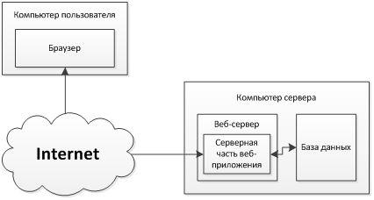

Рисунок 1. Структура Веб-приложения

Стандартная конфигурация таких серверов сегодня включает: CPU – многоядерный процессор; RAM – 16 Gb; HDD – 2 Tb.

## 2.5 Структура программы

Для создания данного программного продукта были использованы следующая архитектура ПП.

Архитектура решений (Solution Architecture) - это термин, используемый в [информационных технологиях](https://en.wikipedia.org/wiki/Information_technology) с различными определениями, такими как "описание дискретной и целенаправленной бизнес-операции или вида деятельности и того, как [ЭТО](https://en.wikipedia.org/wiki/Information_systems)/[IT](https://en.wikipedia.org/wiki/Information_technology) поддерживает эту операцию [3]

В данном проекте будет применена классическая клиент-серверная архитектура ИС (См. рисунок 3).

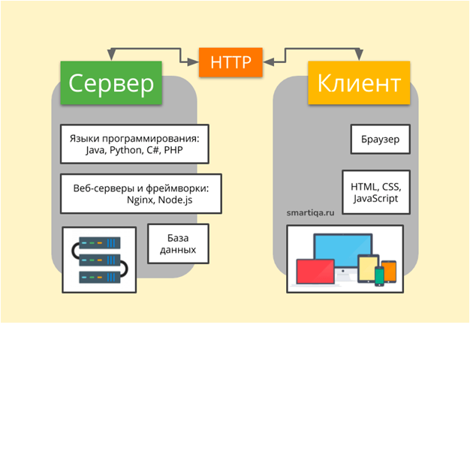

Рисунок 3 схема архитектура решений

Был выбран стандартный для интернет-сайтов стек технологий.

Стек (англ. stack – стопка) технологий — это набор инструментов, применяющийся при работе в проектах и включающий языки программирования, фрэймворки, системы управления базами данных, компиляторы и т.д. [8]

**Стэк технологий**

1. Фронтенд: HTML, CSS, JavaScript.
2. Бэкенд: Nginx,Node.js
3. База данных My Admin

## **Use case**

 Use case - диаграмма, отражающая отношения между акторами и прецедентами и являющаяся составной частью модели прецедентов, позволяющей описать систему на концептуальном уровне. [4]

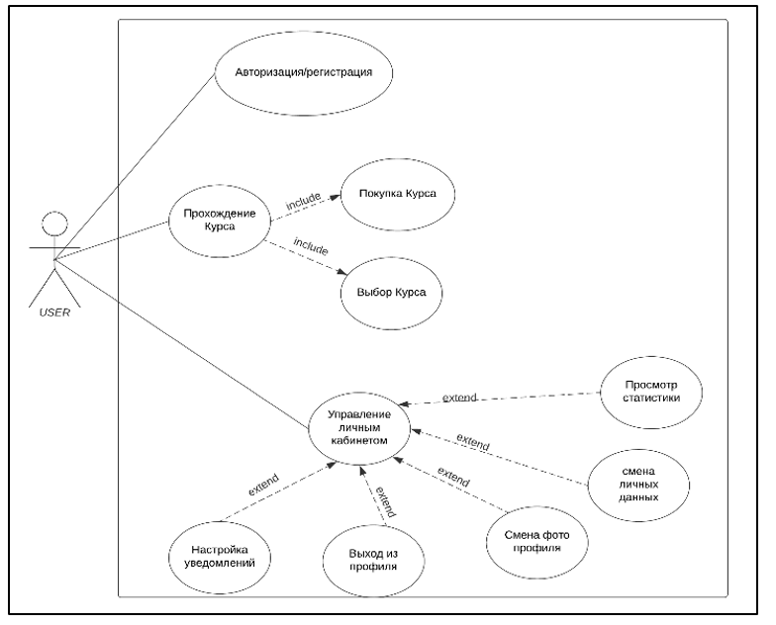В данном проекте Use case сделан по типу действий и возможностей пользователя на сайте (См. Рисунок 3).

Рисунок 4 Use case сайта

При создании нового сайта почти сразу же возникает вопрос: где его разместить? Вопрос действительно сложный

* + Выбор программной платформы (краткое описание этапа настройки и установки используемых программных средств, в том числе и ОС)
  + Обоснование выбора языка программирования.
  + Обоснование выбора интегрированной среды разработки.
  + Структура программы (привести все необходимые схемы и диаграммы с подробным описанием).
  + Организация данных и внутреннего интерфейса программы.
  + Интерфейс пользователя.
  + Отладка и тестирование (описать как проводилась тестирование и какие ошибки были найдены и исправлены)
  + Меры информационной безопасности (описать используемые средства защиты данных).
  + Инструкция пользователя

Экономическая часть

## **1.Требования к сайту**

Требования к программному обеспечению (Software Requirements) - это описание функциональных и нефункциональных характеристик, которые должны быть реализованы в программном продукте, чтобы он соответствовал потребностям пользователей и бизнес-задачам.[1]

1. Простота и удобство использования: сайт должен быть с навигацией, чтобы пользователи могли быстро найти нужную информацию и курсы.
2. Качественный контент: на сайте должна быть информация о курсах, включая описание, цены, длительность, уровень сложности.
3. Отзывы и рейтинги: добавление отзывов и рейтингов курсов может помочь пользователям принять решение о покупке.
4. Удобная оплата: сайт должен предоставлять удобные способы оплаты, такие как кредитные карты.
5. Мобильная оптимизация: сайт должен быть оптимизирован для мобильных устройств.
6. SEO-оптимизация: сайт должен быть оптимизирован для поисковых систем, чтобы пользователи могли легко находить его через поисковые запросы.
7. Поддержка клиентов: сайт должен предоставлять контактную информацию для поддержки клиентов, такую как электронная почта, телефон.
8. Безопасность: сайт должен быть защищен от взлома и кражи данных пользователей, для этого необходимо использовать SSL-сертификаты и другие средства защиты.
9. Социальные сети: добавление ссылок на социальные сети т. к. VK, WhatsApp, Instagram, Telegram может помочь привлечь больше пользователей и расширить аудиторию сайта.

## **2.Бизнес-процесс**

Бизнес-процесс (Business Process) — это последовательность связанных между собой действий, которые выполняются в рамках организации для достижения определенной цели. Бизнес-процессы могут быть автоматизированы с помощью программного обеспечения, что позволяет улучшить эффективность и качество работы организации. [2]

В данной работе автоматизируется бизнесс-процесс продажи курсов маникюра (См. рисунок 1)

## **3. Архитектура решений**

Рисунок Диаграмма бизнесс процесса

### ***5.*Интерфейсы пользователя**

Разработка макета осуществлялась в онлайн-сервисе для создания прототипов сайтов Figma.

Figma-  онлайн-сервис для разработки интерфейсов и [прототипирования](https://ru.wikipedia.org/wiki/%D0%9F%D1%80%D0%BE%D1%82%D0%BE%D1%82%D0%B8%D0%BF%D0%B8%D1%80%D0%BE%D0%B2%D0%B0%D0%BD%D0%B8%D0%B5) с возможностью организации совместной работы в режиме реального времени.

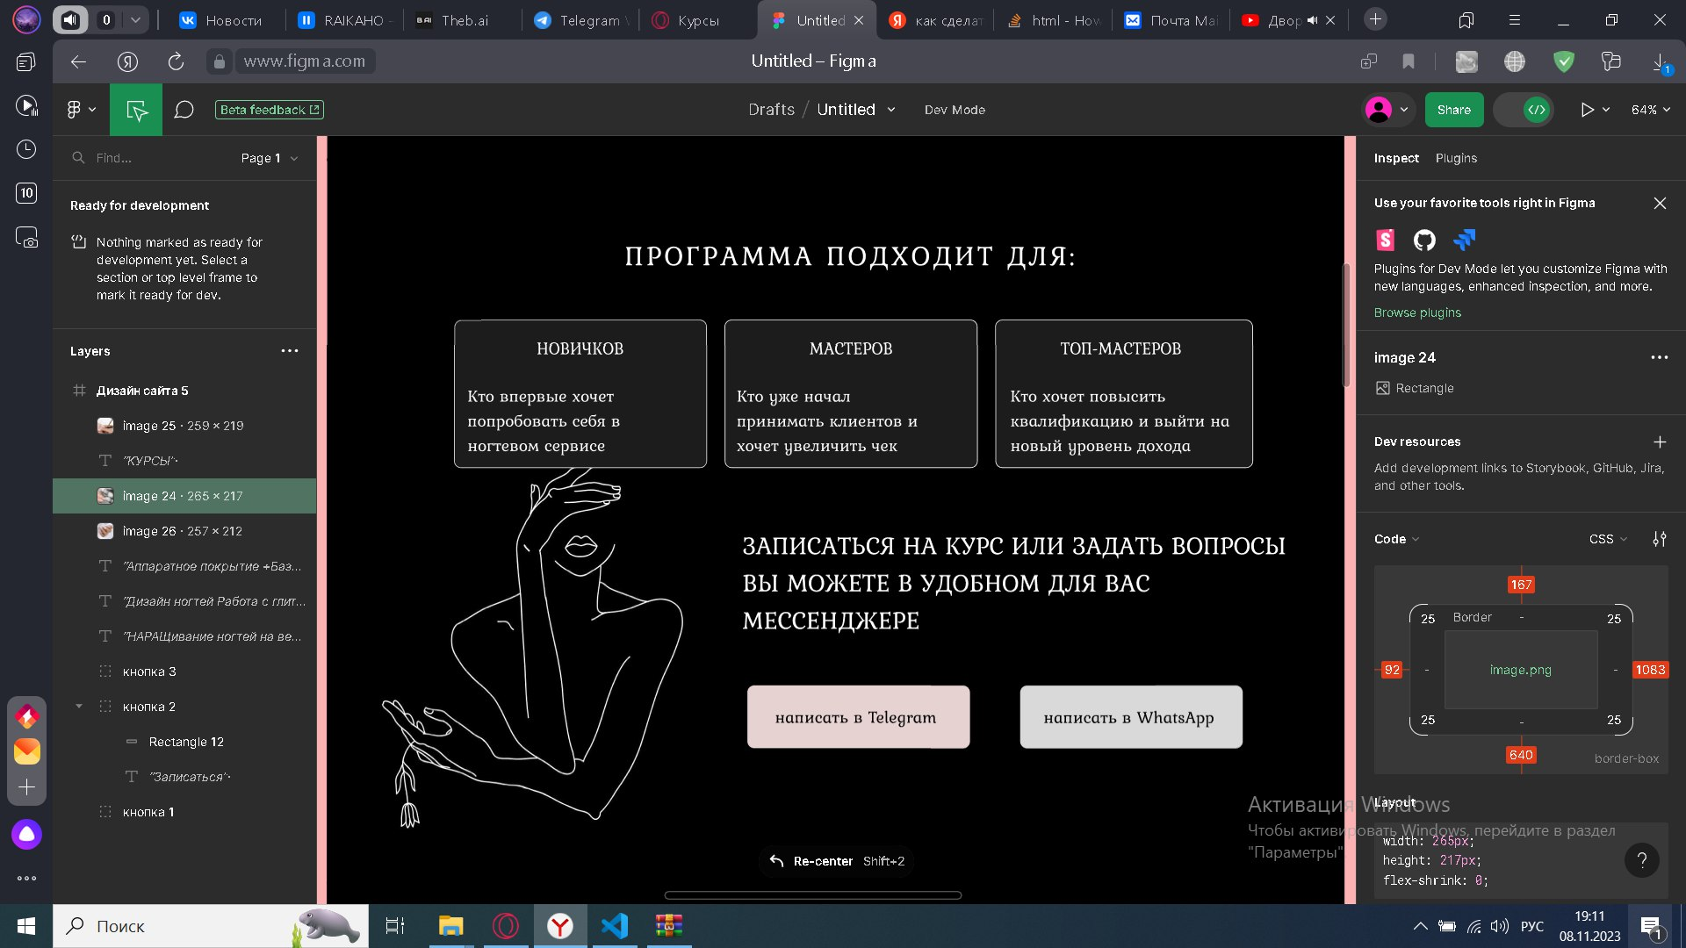Сервис доступен [по подписке](https://ru.wikipedia.org/wiki/SaaS), предусмотрен бесплатный тарифный план для одного пользователя. Имеются офлайн-версии для [Windows](https://ru.wikipedia.org/wiki/Windows" \o "Windows), [macOS](https://ru.wikipedia.org/wiki/MacOS).[7]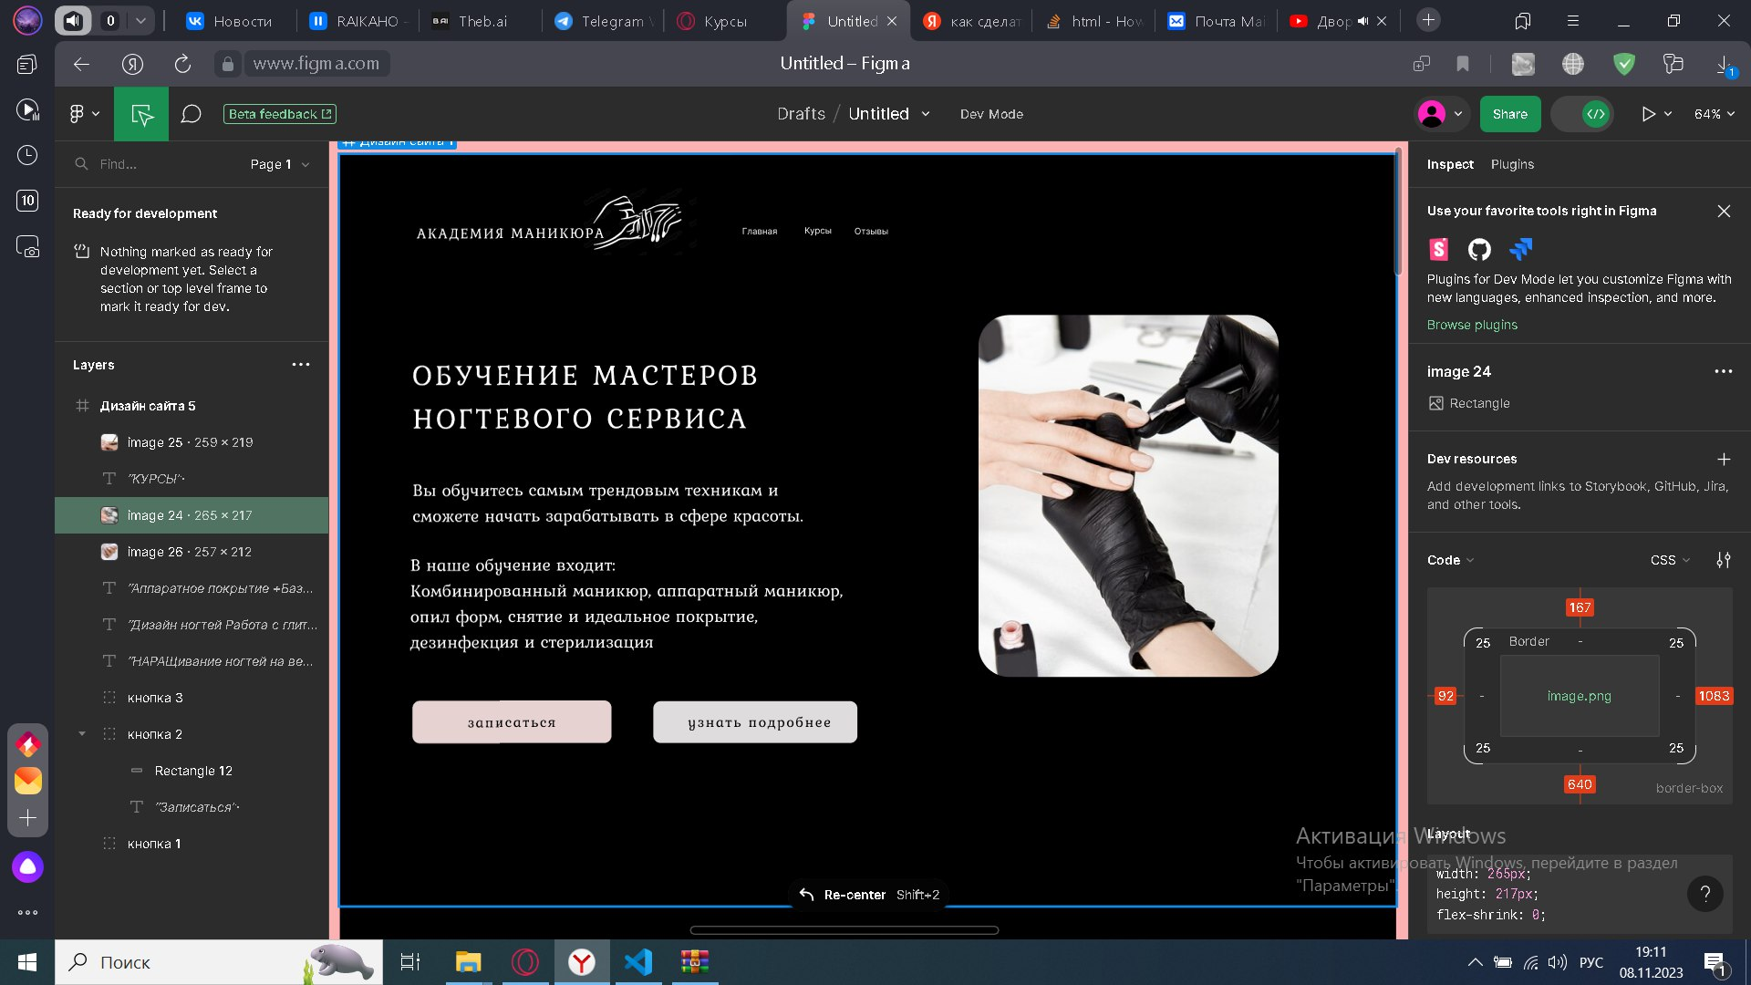

Рисунок 6 макет второй странице

Рисунок 5 макет сайта

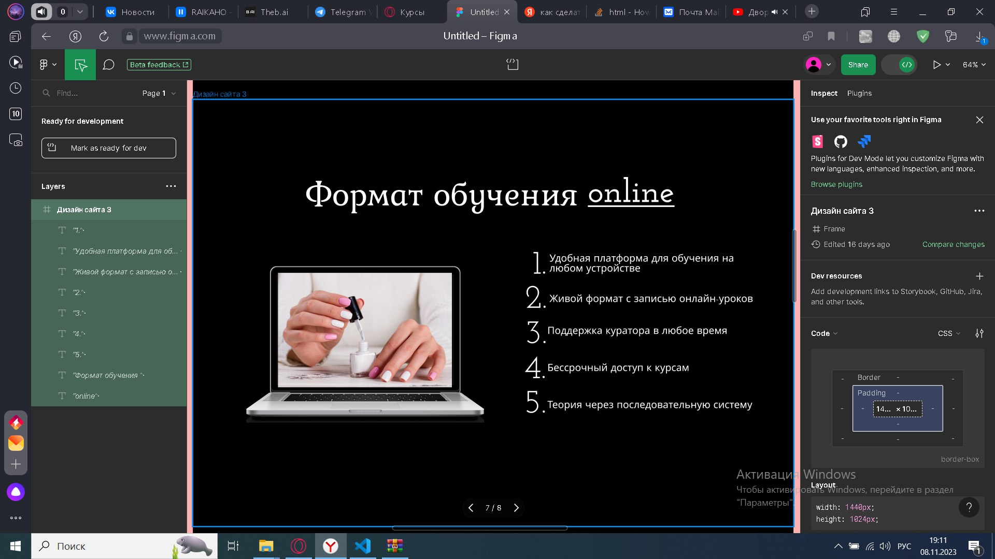

Рисунок 7 макет третьей страницы сайта

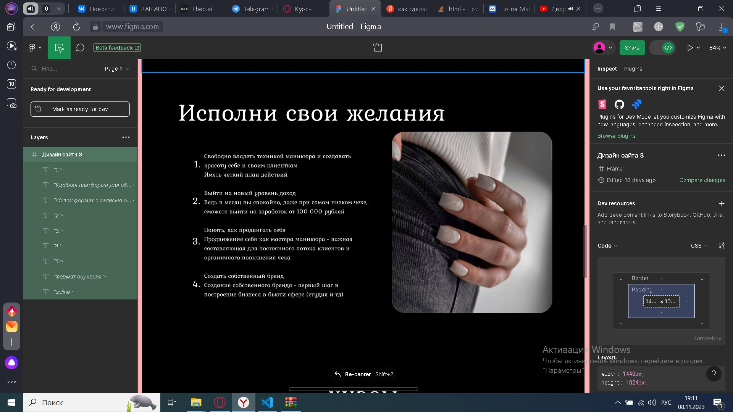

Рисунок 8 макет четвертой страницы сайта

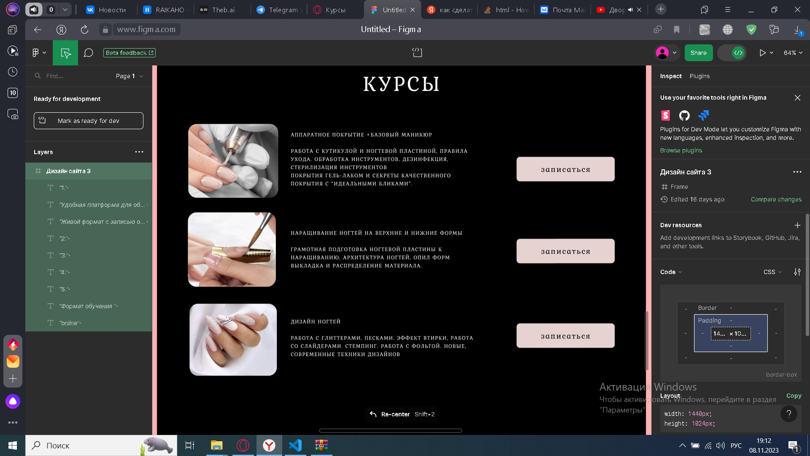

Рисунок 9 макет пятой страницы сайта

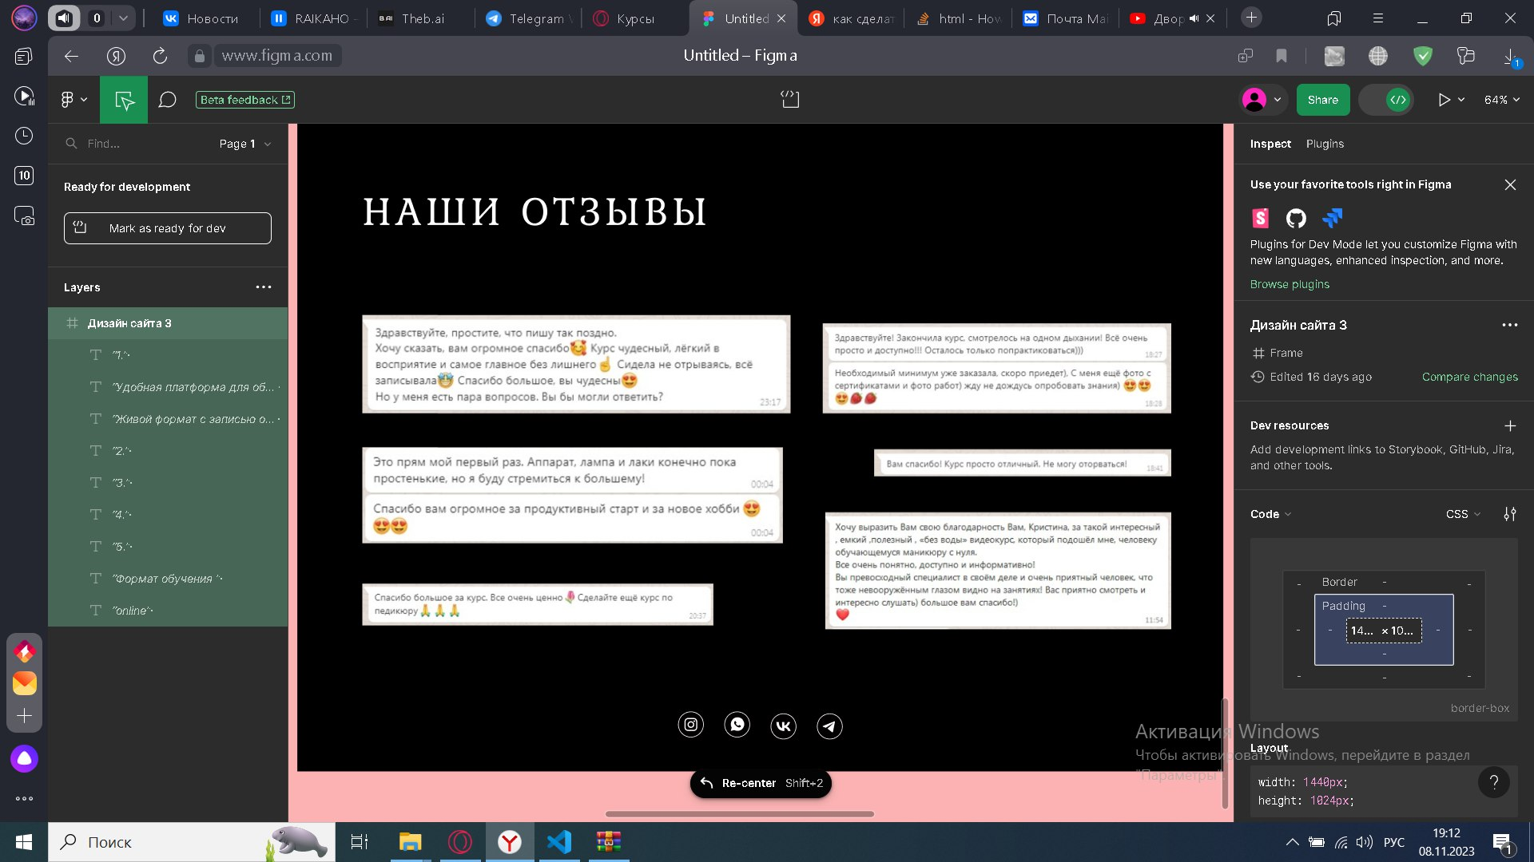

Рисунок 10 макет шестой страницы сайта

# **6.Диаграмма последовательностей**

Диаграмма последовательностей (Sequence Diagram) - это графическое представление последовательности взаимодействия объектов в рамках определенного сценария или функциональности. Она позволяет визуализировать, как различные объекты в системе взаимодействуют между собой, обмениваясь сообщениями в конкретном порядке.[5]

В данном проекте диаграмма последовательности состоит из четырех главных компонентов: исполнитель, сайт, покупатель, обучение. (См. Рисунок 10)

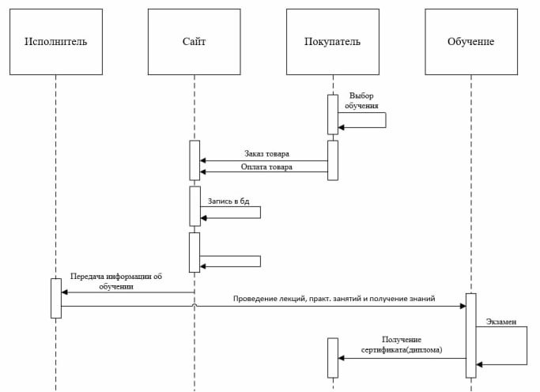

Рисунок 11 Диаграмма последовательносте

## **8.Бизнесс-план**

Введение и описание бизнеса:

Название бизнеса: "Академия маникюра "

Описание бизнес-идеи: создание онлайн-платформы для обучения маникюру с использованием видеоуроков, практических заданий и форумов для общения студентов.

Целевая аудитория: женщины 18-45 лет, интересующиеся маникюром и уходом за ногтями.

Исследование рынка:

Анализ целевой аудитории: доля интересующихся онлайн-обучением маникюру, предпочтения по формату обучения.

Исследование конкурентов: анализ других платформ онлайн-обучения, оценка их преимуществ и недостатков.

Тенденции рынка: рост популярности онлайн-образования, повышенный интерес к уходу за ногтями и маникюру.

Монетизация:

Модель ценообразования: ежемесячная подписка на доступ к всем видеоурокам и материалам платформы.

Расчёт затрат на создание курсов и продвижение: обучение преподавателей, видеосъёмка, платформа для онлайн-обучения.

Маркетинговая стратегия:

Продвижение через социальные сети: Instagram, Facebook, Pinterest для привлечения целевой аудитории.

SEO-оптимизация: использование ключевых слов и ссылок для улучшения поисковой выдачи.

Рекламные кампании: запуск рекламы на Facebook и Google для привлечения новых студентов.

Технические аспекты:

Разработка платформы: использование современных технологий для создания удобной и интуитивно понятной платформы.

Видеоуроки и задания: создание интерактивных видеоуроков и заданий для практического обучения.

Операционный план:

Команда: найм опытных мастеров маникюра для создания контента, администратор для поддержки студентов.

План обновления и добавления новых курсов: регулярное добавление новых уроков и курсов для поддержания интереса студентов.

Финансовый план:

Прогнозируемый доход:

Проекция числа студентов:

На начальном этапе: 60 студентов в месяц

К концу первого года: 105 студентов в месяц (учитывая рост популярности и маркетинговые усилия)

Выручка от ежемесячных подписок:

60 студентов * 30 000 рублей * 12 месяцев = 21 600 000 рублей

105 студентов * 30 000 рублей * 12 месяцев = 37 800 000 рублей

Общая прогнозируемая выручка:

В сумме: 21 600 000 рублей - 37 800 000 рублей

Прогнозируемые расходы:

Расходы на создание контента:

Расходы на подготовку видеоуроков, дизайн материалов: 500 000 рублей

Маркетинг и реклама:

Расходы на рекламные кампании в социальных сетях: 2 000 000 рублей

SEO-оптимизация и контент-маркетинг: 2 000 000 рублей

Техническая поддержка и обслуживание сайта:

Расходы на хостинг, поддержку и обновление платформы: 5 000 000 рублей

Административные расходы:

Зарплата сотрудников: 10 000 000 рублей

Общие расходы 1 000 000 рублей

Итоговые прогнозируемые расходы:

В сумме: рублей 18 500 000 (в год)

Это простой пример финансового плана, который следует рассматривать как исходные данные. Реальные цифры могут отличаться в зависимости от конкретных обстоятельств и стратегий развития нашего бизнеса.

Риски и возможности:

Анализ возможных препятствий и рисков: конкуренция, низкая конверсия.

Возможности для расширения бизнеса в будущем: добавление новых курсов, партнёрство с производителями косметики и материалов для маникюра.

**Риски проекта**

Риски проекта означают потенциальные неблагоприятные события или ситуации, которые могут повлиять на достижение целей проекта или вызвать нежелательные последствия.

Таблица 1. Риски

|  |  |  |
| --- | --- | --- |
| Риски | Вероятность | Мероприятия по преодолению |
| Конкуренция | Средняя | Изучить конкурентов на рынке и выделить уникальные особенности вашего предложения. Подчеркнуть их в своей маркетинговой стратегии, чтобы привлечь внимание потенциальных клиентов |
| Требования и лицензии | Высокая | Тщательно изучить все требования и лицензии, связанные с обучением и сертификацией в области маникюра. Убедиться, что вы соответствуете этим требованиям и получите все необходимые разрешения и лицензии. |
| Доступность и постоянность клиентов | Средняя | Проведите исследование рынка, чтобы определить спрос на курсы маникюра в вашем регионе. Изучите предпочтения и потребности потенциальной аудитории. |
| Качество обучения | Высокая | Обеспечьте высокий уровень обучения, нанимая компетентных и опытных преподавателей. Имейте систему проверки квалификации преподавателей и постоянно обновляйте их профессиональные навыки. |
| Финансовые риски | Высокая | Разработайте детальный бизнес-план, включающий все финансовые аспекты и потенциальные расходы. Рассмотрите возможность привлечения финансирования или инвестиций для поддержки запуска и расширения вашего. |

**Себестоимость проекта**

Себестоимость — это сумма затрат на производство, продвижение и продажу продукта или услуги. [6]

Сама себестоимость вычисляется по формуле: Sсеб = Sконт + Sти + Sоипо + + Sмир+ Sтпио + Sуиар, где:

Sсеб – себестоимость проекта

Sконт – затраты на создание контента

Sти – Затраты на технчическую инфраструктуру

Sоипо – Затраты на оборудование и программное обеспечение

Sмир –. Затраты на маркетинг и рекламу

Sтпио –. Затраты на техническую поддержку и обслуживание

Sуиар – Затраты на управление и административные расходы

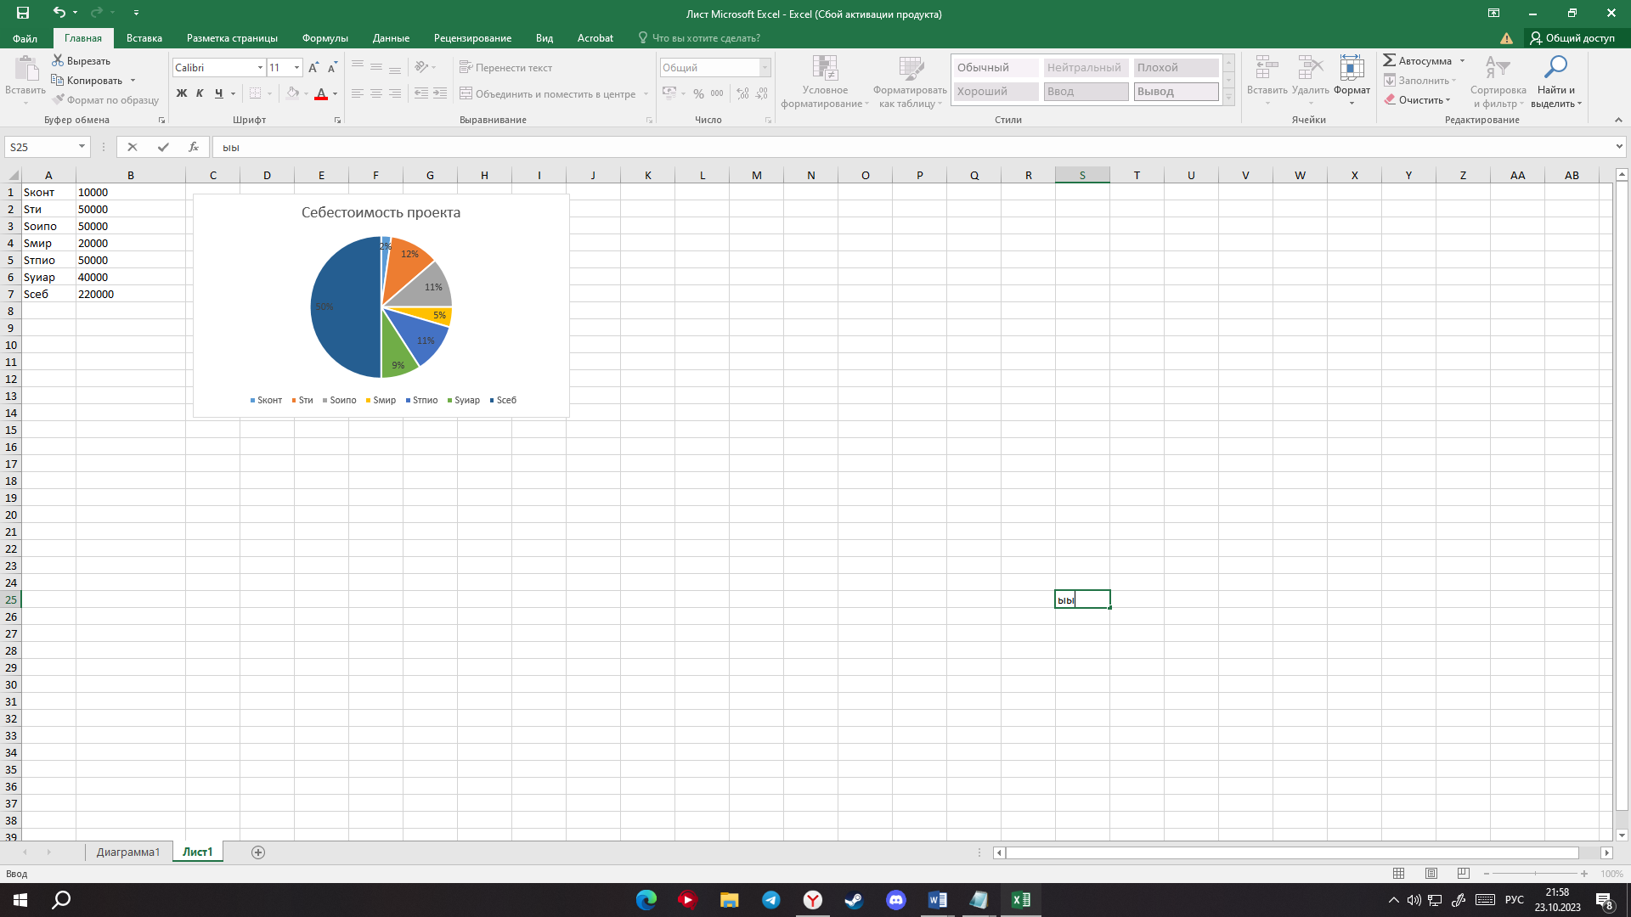

Рисунок 12 Диаграмма Себестоимость проекта

# **9.Разработка сайта**

Разработка сайта велась группой разработчиков в этапов:

Этап 1

Мы начали разработку сайта в текстовый редакторе Visual Studio Code. Создали два файла HTML CSS.

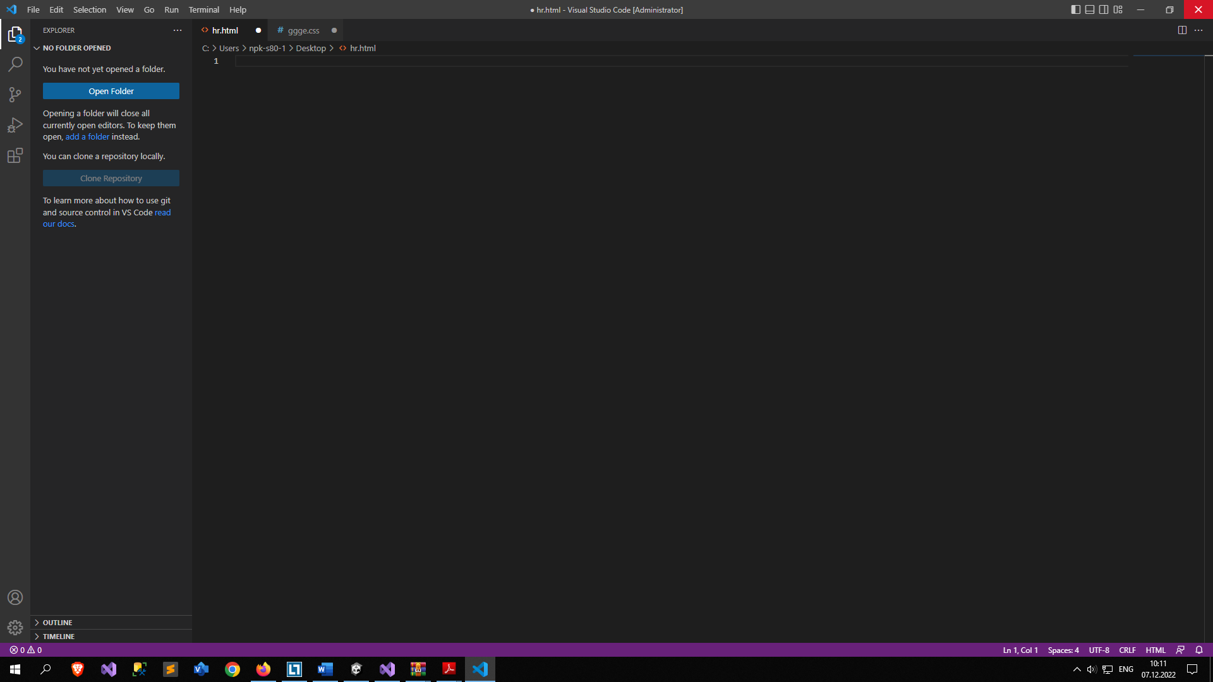

Рисунок 13 IDE Visual Studio Code

Этап 2.

Мы сделали структуру сайта. С помощью тегов мы создали блоки и контейнера. Вставили фон и логотип. Добавили кнопки при нажатии которых переходит на сайт регистрации. Добавили информации о обучении. Сайт готов: 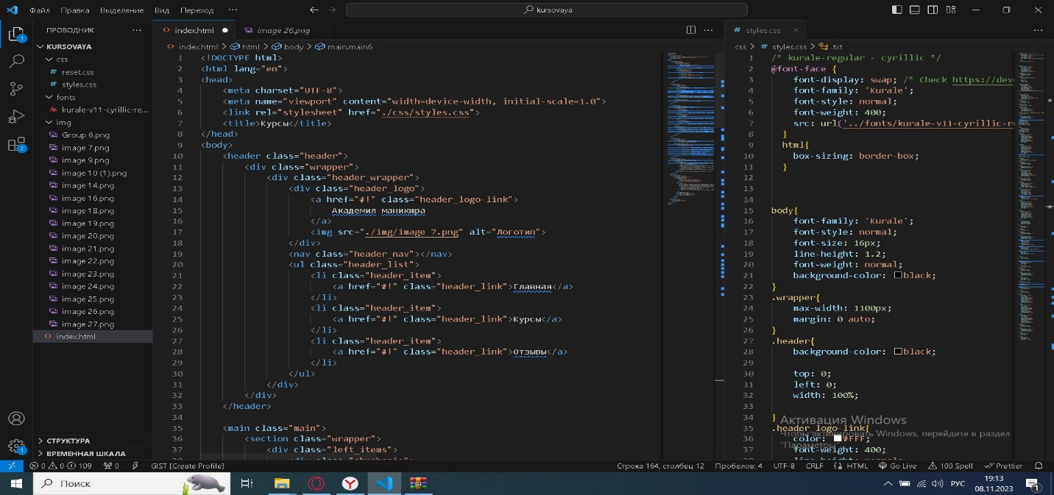

Рисунок 14 Код Html и Css в файле

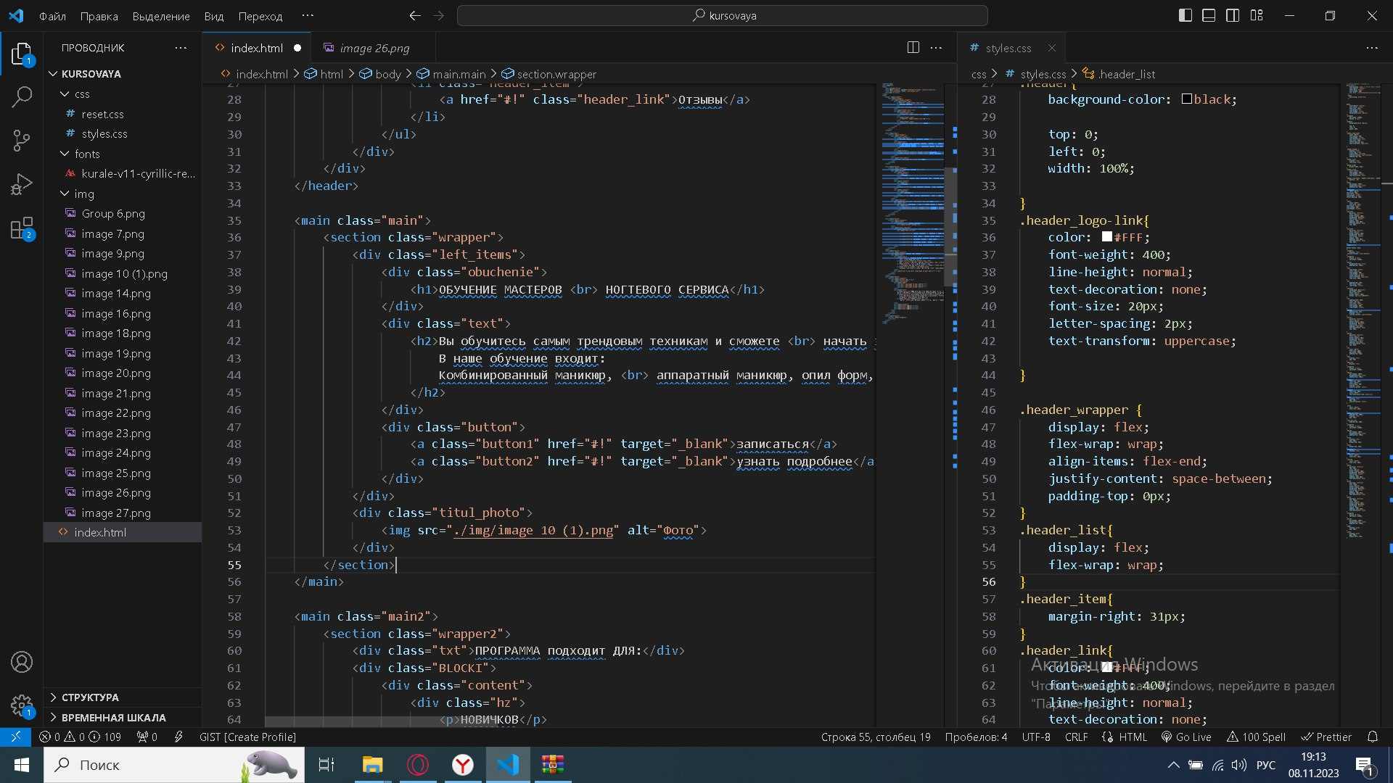

Рисунок 15 Продолжение кода Html и Css в файле

Сайт готов:

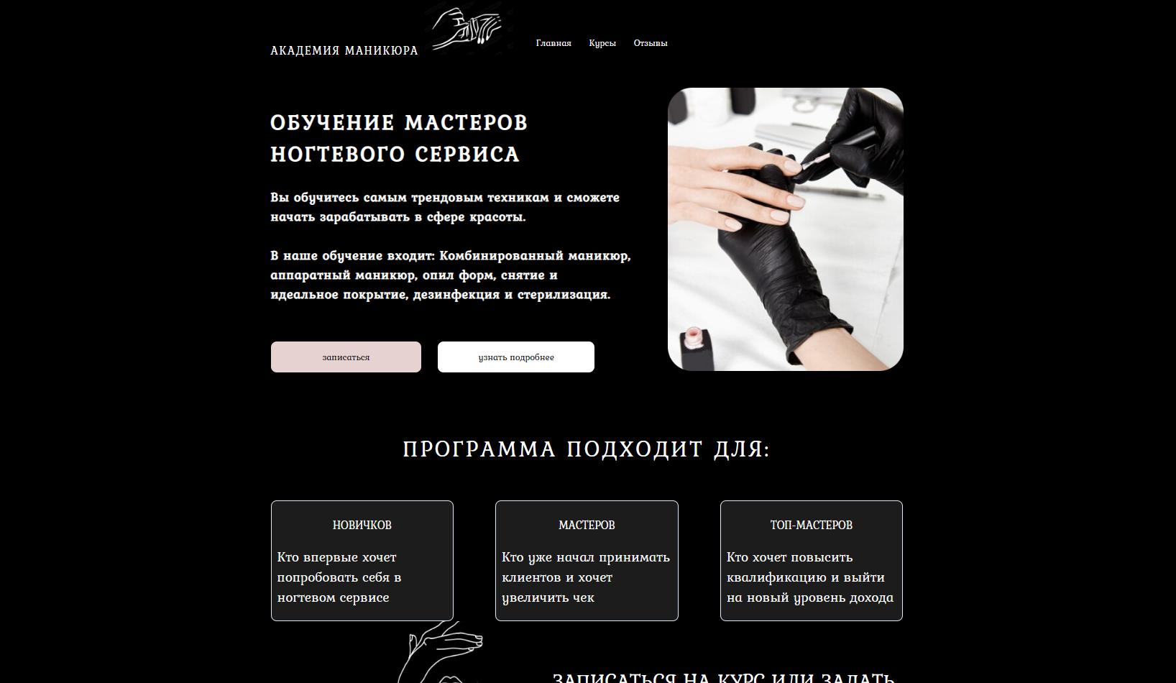

Рисунок 16 Первая страница сайта

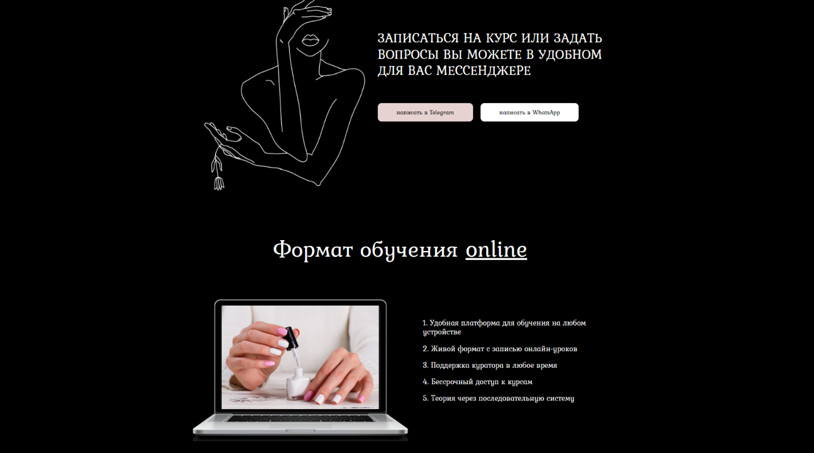

Рисунок 17 Вторая страница сайта

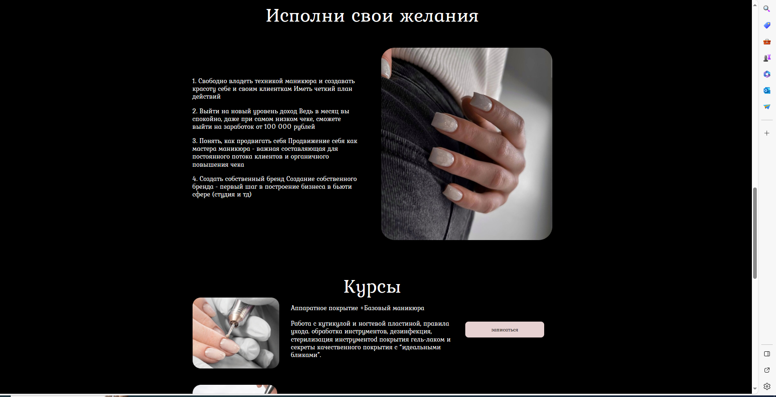

Рисунок 18 третья страница сайта

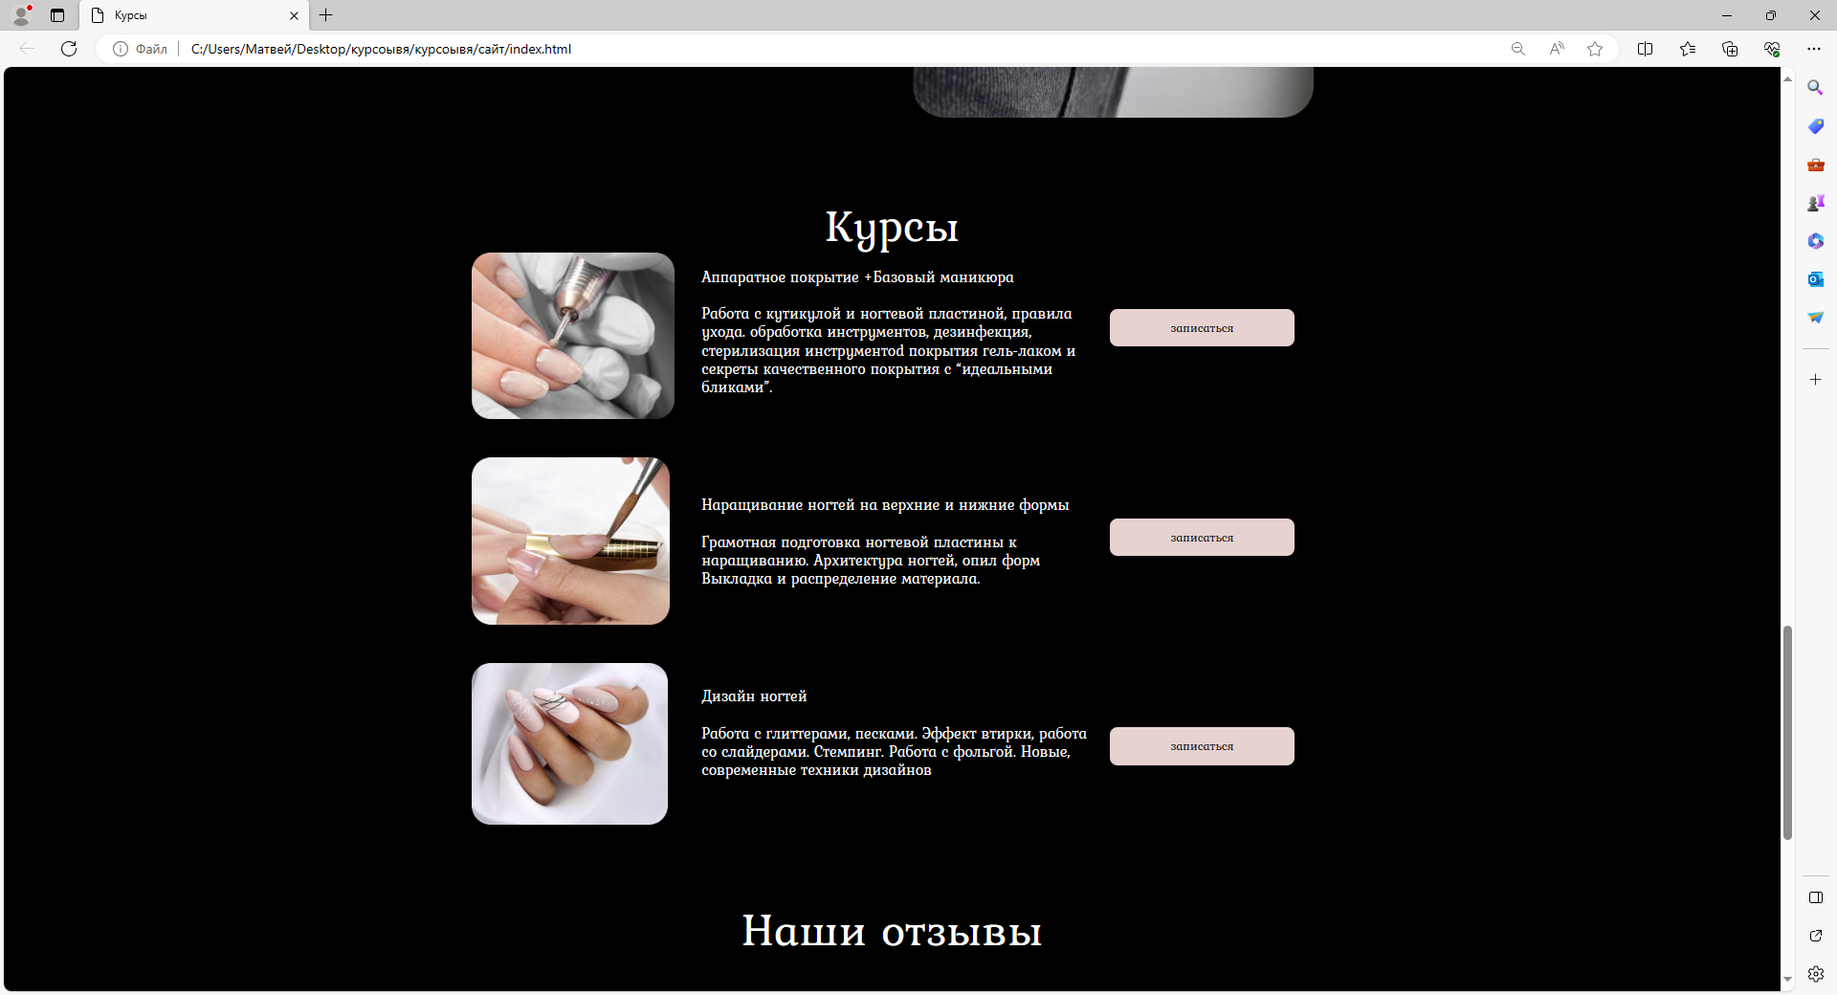

Рисунок 19 Четвертая страница сайта

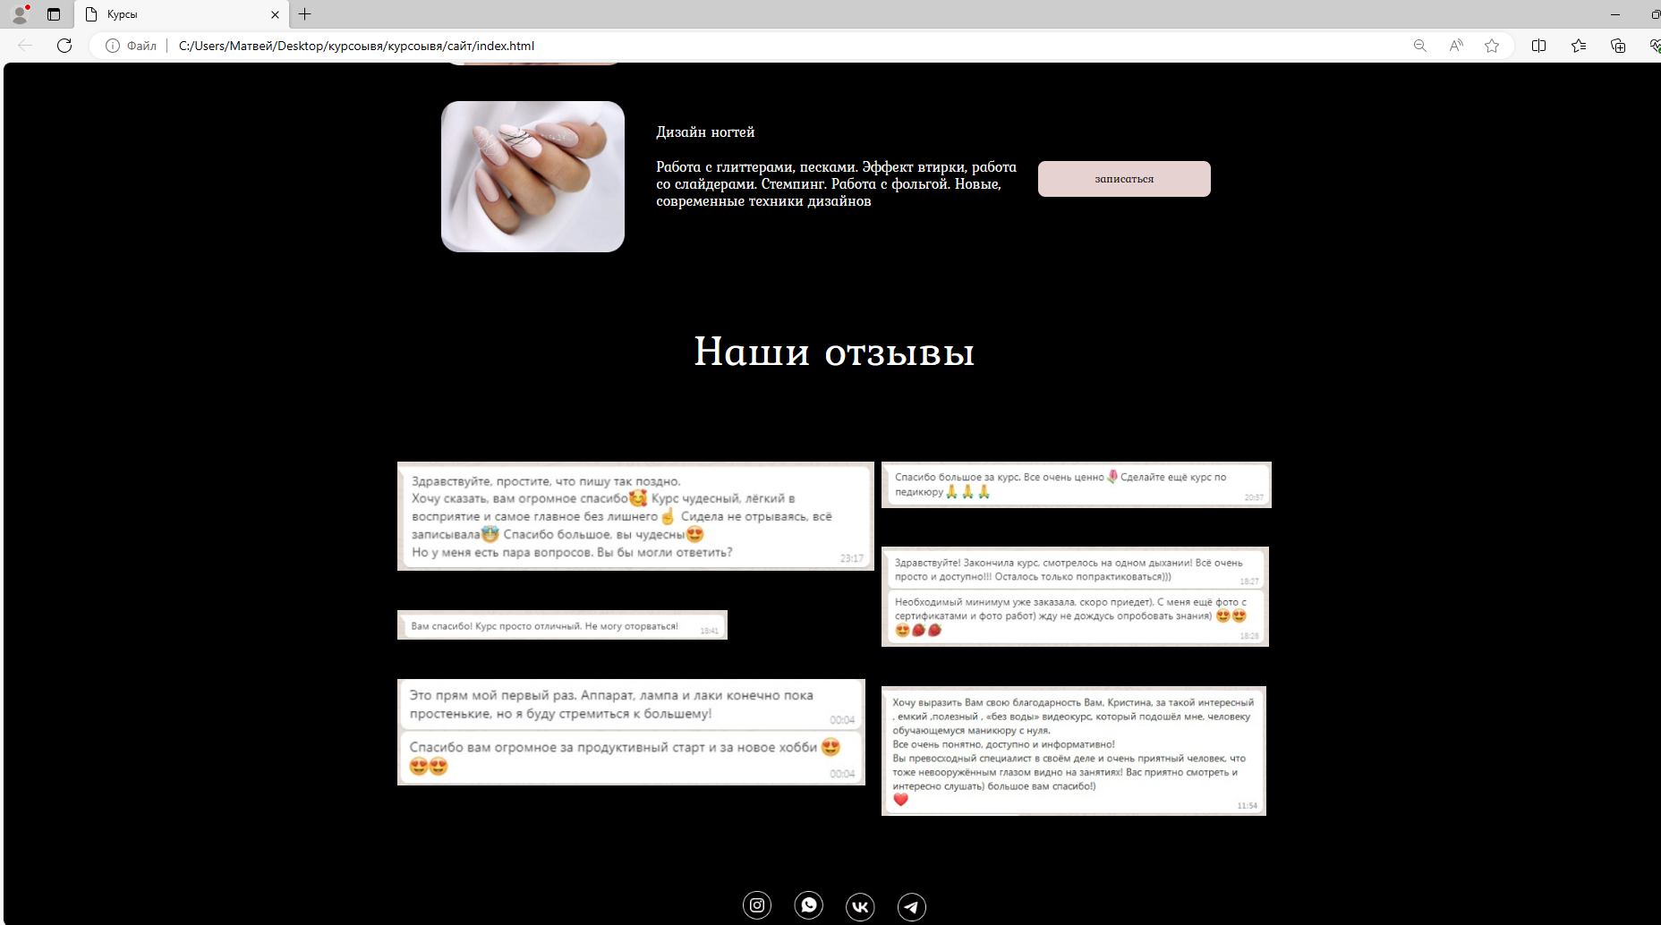

Рисунок 20 пятая страница

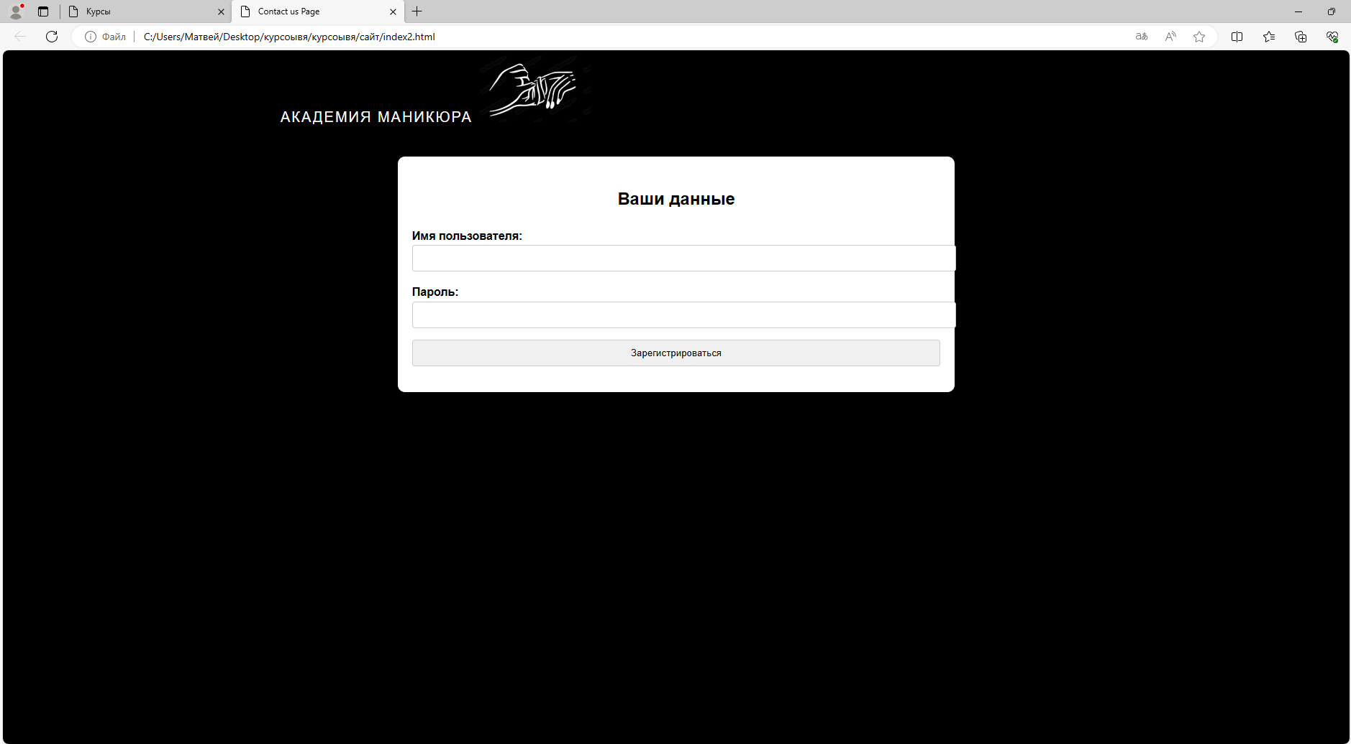

Рисунок 21 сайт с регистрацией на курс

## **Заключение**

Результатом курсовой работы стал готовый к работе web - сайт в котором размещена информация о обучении и продаже курса. В ходе проведения работы были решены поставленные в курсовой работе задачи.

Cайт, состоит из нескольких страниц, между которыми установлены связи и которые содержат различные текстовые и графические объекты. Такой макет имеет несколько преимуществ: используется все доступное пространство

Главная задача при создании информационного ресурса - при помощи визуального оформления максимально быстро и эффективно донести до посетителя суть информации о предприятии.

Были выделены требования к сайту, определен стэк технологий для его создания, разработан бизнес-процесс, составлены диаграммы последовательности.

При составлении бизнес-плана были учтены организационные, финансовые и маркетинговые аспекты. Также был проведен анализ рынка сбыта и описаны возможные риски.

# **Список литературы**

1. Требования к сайта: https://likiweb.ru/blog/trebovaniya-k-saitu
2. Бизнес-процесс: https://www.calltouch.ru/blog/glossary/biznes
3. Архитектура проекта: <https://vc.ru/flood/740767-prosto-o-slozhnom-chto-takoe-arhitektura-it-proekta-chast-3>
4. Use case: https://habr.com/ru/articles/566218/
5. Диаграмма последовательностей: <https://studfile.net/preview/5187971/page:4/>
6. Себестоимость: <https://www.klerk.ru/blogs/moysklad/574116/>
7. Figma: <https://skillbox.ru/media/design/chto_takoe_figma/>
8. Стек технологий <https://rainbowsoft.ru/technology_stack>